Lab 07. Dynamic Programming 2: Counting Problems
我們可以將計算問題分為幾種類型。
決策問題（Decision problem）：回答是真或假。
實例：一個圖 G = (V, E)，s 和 t 屬於 V，代表起點和終點。
是否存在從 s 到 t 的路徑？
計數問題（Counting problem）：回答解的數量。
實例：一個圖 G = (V, E)，s 和 t 屬於 V，代表起點和終點。
從 s 到 t 有多少條不同的路徑？
最佳化問題（Optimization problem）：找出__最優__解。
實例：一個加權圖 G = (V, E)，s 和 t 屬於 V，代表起點和終點。
找出一條從 s 到 t 的路徑，使路徑權重總和最小。
「動態規劃」（Dynamic Programming，簡稱 DP）是一種適合解決最佳化問題和計數問題的演算法設計範式。
解決計數問題和最佳化問題的最天真的方法是暴力窮舉演算法。暴力窮舉是一種列舉所有可能解候選並檢查每個是否符合限制條件的通用解決策略。
暴力窮舉演算法容易理解且有助於驗證正確性，但多數情況下效率不足。
為提升性能與維護性，軟體工程中有兩個重要原則：「YAGNI」與「DRY」。
YAGNI：You aren't gonna need it（你不會需要它）。
DRY：Don't repeat yourself（不要重複自己）。
DP 和 Branch-and-bound 兩種設計範式皆透過「YAGNI」與「DRY」來改良暴力窮舉。
先談「YAGNI」。「動態規劃」適用於具有遞迴結構的問題，也就是問題的解可由子問題的解組合而成。
假設我們要解上述的最佳化問題，最短路徑問題。在典型暴力窮舉中，可能列出所有頂點的排列，然後檢查合法性（所有相鄰頂點對 (v_i, v_{i+1}) 屬於 E）及計算成本。但若考慮遞迴結構，我們只需檢查：
是否有直接連結 (s, t) ∈ E
是否有通過中點 m ∈ V 的路徑，答案是兩個子問題 (G, s, m) 與 (G, m, t) 的組合。
即使嘗試所有中點，速度依然遠快於暴力窮舉。
談「DRY」原則，我們可將每個子問題的解存到表格中。如此第一次計算後，若同一子問題再次查詢，就直接回傳先前結果，不必重複計算。
問題 1.
我們在 DP 與分治演算法中都將問題拆成子問題。它們有何不同？
實作動態規劃：費式數列（Fibonacci number）
費式數列是每個元素等於前兩個元素之和的序列。最原始的遞迴實作如下：
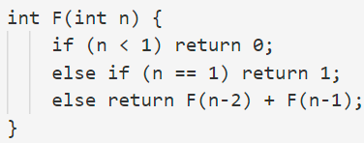
令 T(n) 是上述程式的時間複雜度近似值。我們有 T(0) = c0，T(1) = c1，當 n > 1 時，T(n) = T(n-2) + T(n-1) + c2。考慮呼叫樹，葉節點數量等於 c0 + c1，內部節點數等於 c2。因為每個內部節點有兩個子節點，邊數 |E| = 2c2。樹中 |E| = |V| - 1，推導得 c2 = c0 + c1 - 1。
若令 c0 = c1 = 1，c2 = 0，則 T(0) = 1，T(1) = 1，T(n) = T(n-2) + T(n-1)，即 T(n) 等於 F(n+1)（費式數列第 n+1 項）。
因此 T(n) ≈ 2F(n+1) - 1，根據費式數列的封閉式，程式是指數時間。
程式慢的原因是每次重複計算相同子問題。若用 DP 儲存子問題結果，只算一次，就會快很多。
自頂向下與自底向上
DP 解題有兩種策略：
- 自頂向下（top-down）：先檢查當前問題是否已解過，沒解過才遞迴計算。
- 自底向上（bottom-up）：先解決所有子問題，再逐步求出較大問題。
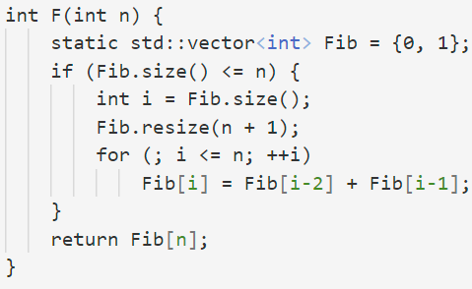
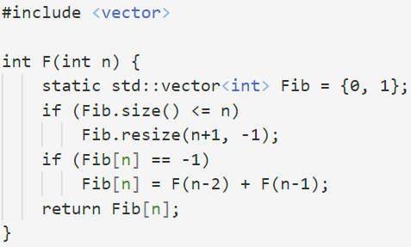
兩者無絕對優劣。自頂向下優點是只計算需要的子問題；自底向上雖計算全部子問題，但常有較好常數時間，避免遞迴呼叫開銷。
爬樓梯問題
你正在爬一段樓梯，共 n 階。每次可以跨 1 或 2 階。問有多少種不同方式爬到頂端？
爬樓梯是典型的計數問題，要求解不同狀態的方案數。通常分析最後一步，並遞迴求解前面的子問題。
解題步驟：
- 定義函式 f(n)，表示爬到第 n 階的方法數。
- 最後一步可能跨 1 階或 2 階，所以 f(n) = f(n-1) + f(n-2)。
- 基本狀態：
  - f(0) = 1，代表原地不動有一種方法。
  - f(n) = 0，當 n < 0，不合法。
綜合：
f(n) = 1，當 n=0
f(n) = 0，當 n<0
f(n) = f(n-1) + f(n-2)，其他情況
用這組遞迴可用費式數列方法求解。
問題 2.
籃球中每次投籃成功可得 2 或 3 分。請寫程式計算某隊獲得剛好 n 分的不同組合數。
問題 3.
有些樓梯壞掉了，不能踩。壞掉的樓梯集合為 B = {b_1, b_2, ..., b_m}，且 1 ≤ b_1 < b_2 < ... < b_m ≤ n。請問有多少種方式爬到第 n 階？

找零問題 — 計算組合數
有硬幣面額與一個金額。假設每種硬幣有無限數量。請問有多少組合方式可以湊成該金額？
形式化：
實例：C = {c_1, c_2, ..., c_n}, 金額 m
結果：有多少組 {a_1, a_2, ..., a_n} 滿足 $\sum_{i=1}^{n}{a_{i}}c_{i}=m$
找零問題問的是「組合數」非「排列數」。因此，每一步決定用多少個某面額硬幣。
定義 C_k = {c_1, ..., c_k}，k ≤ n，狀態函式 f(C_k, m) 回傳組合數。
令 a_k 表示使用第 k 種硬幣的數量，$a_{k}∈\{0,…,\left\lfloor m/c_{k}\right\rfloor \}$
則 $f\left(C_{k},m\right)=\sum_{i=0}^{\left\lfloor m/c_{k}\right\rfloor }{f\left(C_{k-1},m-i⋅c_{k}\right)}$
邊界條件：
$$f(C_{k},m)=\left\{\begin{aligned}&0 &&m<0 \\ &1 &&m=0 \\ &\sum_{i=0}^{⌊m/c_{k}⌋}{ }f(C_{k-1},m-i⋅c_{k}) &&\text{其他情況} &&\end{aligned}\right.$$

因 C 已知，C_k 可用 k 表示。用二維陣列 dp[n][m] 儲存子問題結果。以下為自底向上實作：

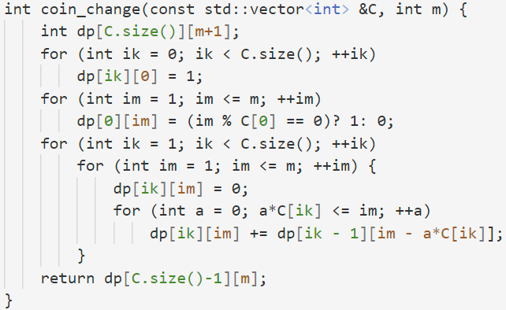
考慮$f\left(C_{k},m\right)$與$f\left(C_{k},m+c_{k}\right):$
$$f\left(C_{k},m+c_{k}\right)=\sum_{i=0}^{⌊m/c_{k}⌋+1}{f}\left(C_{k-1},m-i⋅c_{k}\right)=\sum_{i=0}^{⌊m/c_{k}⌋}{f}\left(C_{k-1},m-i⋅c_{k}\right)+f\left(C_{k-1},m+c_{k}\right) =f\left(C_{k},m\right)+f\left(C_{k-1},m+c_{k}\right)$$
因此可改寫為：
$$f\left(C_{k},m\right)=\left\{\begin{matrix}0 & m<0 \\ 1 & m=0 \\ f\left(C_{k},m-c_{k}\right)+f\left(C_{k-1},m\right) & \text{其他情}\end{matrix}\right.$$
接著實作如下：
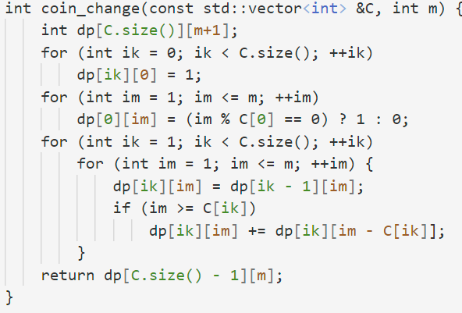
問題4：將硬幣面額集合 C 按照遞增排序，是否會提升效能？為什麼？
問題5：因為 f(C_k, *) 只依賴於 f(C_k, *) 與 f(C_{k-1}, *)，可以只用兩行空間（2 × m）來儲存資料，這叫做滾動陣列 (rolling)。請改寫程式碼為滾動陣列版本。
提示：將 f(C_k, m) 存到 dp[k % 2][m]

Question 1. 動態規劃（DP）與分治法（Divide and Conquer）的差異
- 重疊子問題：DP 適用於子問題會重複出現的情況（例如 Fibonacci），需要備忘錄或表格避免多次計算；分治法的子問題通常互相獨立（例如 Merge Sort），不用重複。
註：強調 DP 需要「記錄」重複子問題的結果。
- 合併方式：DP 的結果常是「從小累加或取最優解」；分治法則是「切開後各自解完，再合併」。
註：簡述兩者合併思路上的不同。
- 適用條件：DP 要有「重疊子問題」＋「最優子結構」；分治法適用於子問題剛好互不重疊且易合併。
註：提醒何種問題應用哪種策略。
Question 2. 籃球得分 2 或 3 分，計算剛好得 n 分的組合數
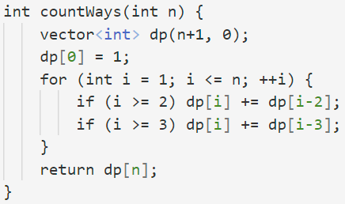

Question 3. 有壞掉樓梯 B = {b₁,…,bₘ}，求爬到 n 階的方法數
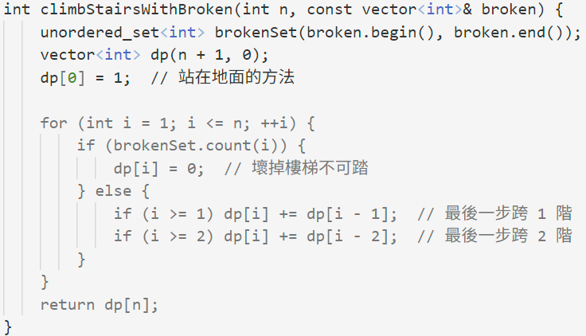

Question 4. 將硬幣面額 C 排序後是否能提升找零演算法效能？
時間複雜度不變：不論先後順序如何，DP 要對 n 種硬幣與每個金額 0…m 都做一次遞推，總共 O(n·m) 次運算。排序前後皆須遍歷所有 (k, j) 子問題，不會省掉任何一格表。（註：強調「遞推次數不變」）
常數項微調：自頂向下 + 備忘錄的寫法中，先處理金額較小的面額，可能會讓「m−c_k」子問題提早填滿，少部分遞迴呼叫次數略減；但 asymptotic 複雜度仍為 O(n·m)。（註：說明排序僅影響訪問順序，非量級）
剪枝方式不一定要排序：即便 C 沒排序，也能在計算時檢查 if (j < C[k]) continue; 來跳過不必要的 j。若事先排序，較容易寫成「for (j = C[k]; j ≤ m)」，但這只是程式寫法上的便利，並非本質加速。
結論：排序 C 只在常數層面帶來極小優化（例如讓迴圈起點改為 C[k] 更直觀），對整體 O(n·m) 複雜度無任何改變。（註：總結排序效果有限）

Question 5. 滾動陣列（rolling array）改寫找零演算法
